PROYECTO SabIA
Guía del modelo de datos
Para el equipo de desarrollo · Versión 1 · Septiembre 2026
Léanlo completo antes de programar: tiene diagramas y son 6 páginas. Explica cómo está organizada la base de datos, cuáles son las tres tablas clave y qué reglas tienen que programar ustedes porque la base de datos no las puede exigir sola.
El archivo DBML es la referencia de campos; este documento es el porqué. Antes de modificar el DBML, háblenlo con el equipo: un cambio en asignacion, usuario o archivo afecta casi todas las pantallas.

1. Cómo se usa el sistema
Antes de ver las tablas, este es el recorrido completo. Si lo entienden, el modelo se entiende solo.
- Coordinación crea el ciclo escolar (2027), los grados y las secciones.
- Coordinación asigna a cada docente sus cursos y secciones. Esto es la asignacion.
- Coordinación registra a los alumnos y los inscribe en una sección.
- El docente entra a su curso y crea las unidades (Unidad 1, Unidad 2...).
- El docente sube material a una unidad (guías, videos, presentaciones) y lo publica.
- El docente libera la unidad. Hasta ese momento el alumno no ve nada.
- El docente publica una tarea dentro de la unidad, con fecha de entrega.
- El alumno ve el material, descarga lo que necesita y sube su entrega.
- El docente califica la entrega y escribe retroalimentación.

2. Las cinco secciones del modelo
Cada bloque se apoya en el anterior, así que se puede programar en ese orden.
Sección | Qué contiene
Usuarios | Quién entra al sistema, con qué rol y permisos. Incluye el registro de accesos.
Encargados | Contactos de los alumnos (padres o tutores). No inician sesión.
Estructura académica | Ciclos, periodos, grados, secciones, cursos, asignaciones e inscripciones.
Contenido | Unidades y material de estudio que prepara el docente.
Tareas | Lo que el alumno entrega y el docente califica.

3. Diagramas por dominio
Cada diagrama muestra un dominio. Las flechas van del hijo al padre: apuntan hacia la tabla que contiene la llave a la que se hace referencia.

3.1 Usuarios, roles y permisos
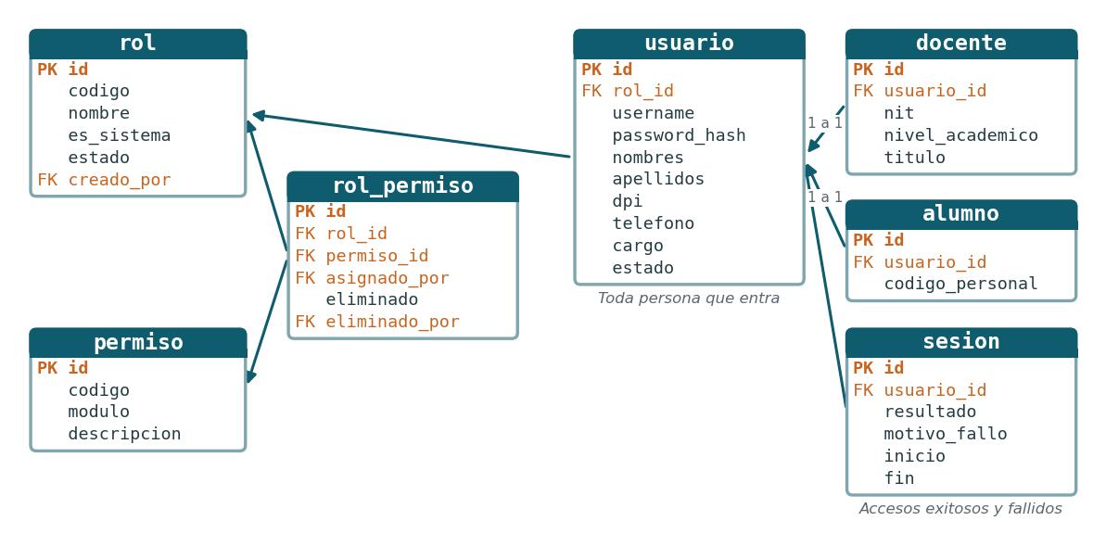
Dominio de usuarios: identidad, permisos y registro de accesos.
La tabla usuario guarda los datos de toda persona que entra al sistema, incluidos coordinación y apoyo técnico. docente y alumno son extensiones uno a uno: solo agregan lo propio de cada perfil y se unen por usuario_id. Quien no es docente ni alumno solo tiene su fila en usuario.
Los permisos no están escritos en el código: rol_permiso define qué puede hacer cada rol, y coordinación los edita desde una pantalla. Eso es lo que permite crear el rol intermedio que pidió la escuela.
La tabla sesion registra todos los intentos de acceso, exitosos y fallidos. Por eso usuario_id puede ir vacío: si alguien escribe un usuario que no existe, no hay a quién enlazar.

3.2 Encargados
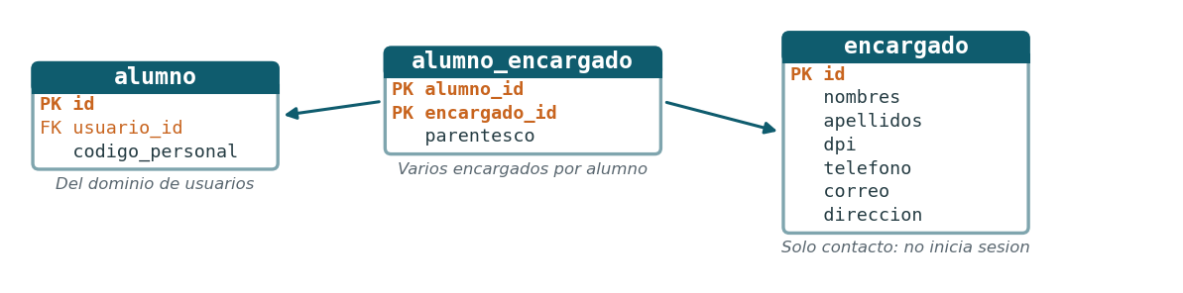
Los encargados son contactos del alumno y no tienen usuario.
La tabla intermedia existe porque un alumno puede tener varios encargados y un encargado varios hijos en el centro. Así, la madre de dos hermanos se registra una sola vez y su teléfono se actualiza en un solo lugar.

3.3 Estructura académica
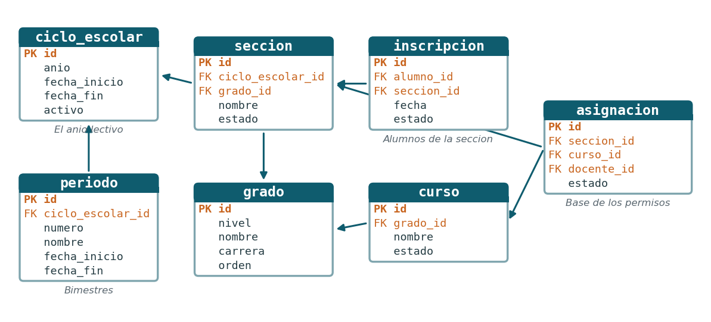
Cómo se organiza el centro y quién imparte qué.
El ciclo escolar es el año lectivo y separa un año de otro. Las secciones cuelgan de él, así que “Primero Básico A de 2027” y la de 2028 son secciones distintas. En enero solo se crea el ciclo nuevo con sus secciones y asignaciones, y nada del año anterior se borra.
La tabla asignacion es la más importante del modelo: un curso impartido por un docente en una sección. De ella cuelga todo el contenido, y de ella salen los permisos del docente. Si un maestro se va a mitad de año, coordinación cambia el docente_id y el sustituto encuentra todo lo que ya estaba.
grado y curso no dependen del ciclo, porque “Primero Básico” y “Matemáticas” son los mismos cada año. periodo son los bimestres y sirve para agrupar unidades y punteos.

3.4 Contenido y tareas
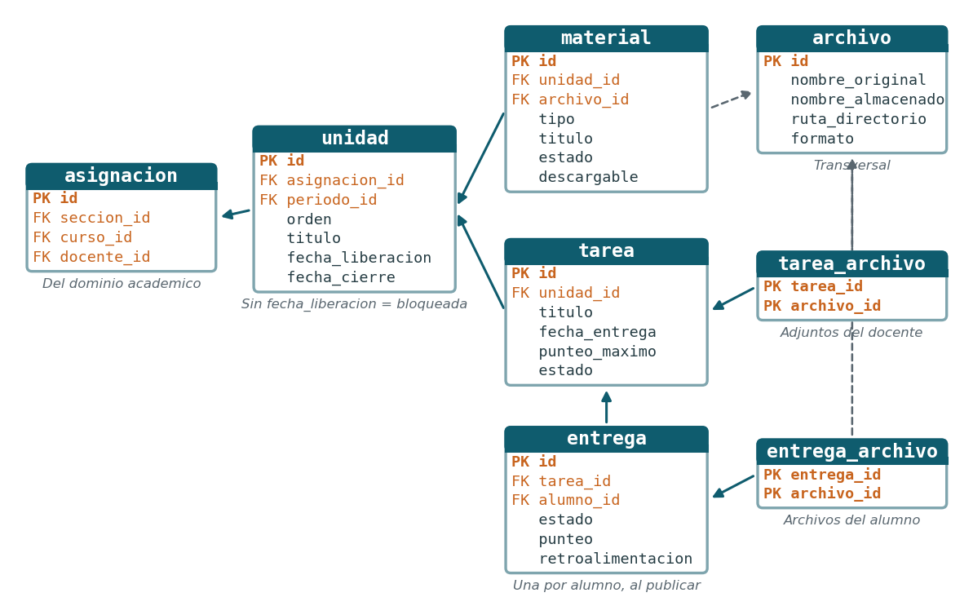
Lo que el docente publica y lo que el alumno entrega.
La cadena es asignacion → unidad → material y tarea. Por eso el contenido pertenece al curso y no al docente.
El estado de la unidad sale de las fechas, no de un campo: sin fecha_liberacion está bloqueada; con fecha ya pasada, disponible; con fecha_cierre, finalizada. Esto permite programar la liberación a futuro.
La tabla archivo es transversal y solo guarda dónde está el archivo en el disco. Las tablas puente tarea_archivo y entrega_archivo existen porque una tarea puede tener varios adjuntos y un alumno subir varios archivos.
Las entregas se crean al publicar la tarea, una por cada alumno inscrito, en estado pendiente. Si se crearan solo cuando el alumno entrega, no habría forma de saber quién falta.

Cómo se arma la ruta de un archivo
RUTA_BASE (configuración) + ruta_directorio + "/" + nombre_almacenado
/srv/sabia/almacenamiento + materiales/2027/15/2 + / + 9f3c1a7e-4b2d.pdf

Por qué se renombra con UUID: evita que dos archivos llamados “Guía.pdf” se sobrescriban, y evita problemas con tildes, espacios y nombres maliciosos. El nombre_original se usa al mostrarlo y al descargarlo.
La carpeta nunca se expone públicamente. Toda descarga pasa por el sistema, que verifica permisos antes de entregar el archivo. Si no, cualquiera con el enlace de un video podría abrirlo sin iniciar sesión.

4. Reglas que hay que programar
La base de datos no puede exigir estas reglas por sí sola. Si no las programan, el sistema permitirá cosas incorrectas.
Regla | Dónde aplica
Registro en una sola transacción. Al registrar un alumno se crean usuario + alumno + inscripcion juntos. Si algo falla, no se guarda nada. Igual para el docente: usuario + docente. | Registro de alumnos y docentes
Verificar que la asignación sea del docente que inició sesión, antes de dejarlo crear unidades, subir material o calificar. La base no lo impide. | Todo el módulo del docente
Un alumno solo puede tener una inscripción activa por ciclo. El índice actual no lo impide, porque inscripcion no guarda el ciclo. | Inscripción de alumnos
Al publicar una tarea, crear una fila en `entrega` (estado pendiente) para cada alumno inscrito en la sección. Si no, no se puede saber quién falta: solo existirían los que ya entregaron. | Publicación de tareas
El curso debe ser del mismo grado que la sección. Nada impide asignar un curso de Primero a una sección de Segundo. | Creación de asignaciones
No deshabilitar un rol que tenga usuarios activos. Esas personas entrarían sin permisos y sin entender por qué. | Gestión de roles
Nunca dejar el sistema sin coordinación activa. Validar antes de inactivar o cambiar de rol al último usuario de coordinación. | Gestión de usuarios

5. Consultas que aclaran el modelo
Los cursos de un alumno. No se inscribe curso por curso: al estar inscrito en la sección, ve todos los cursos asignados a ella.
SELECT c.nombre AS curso, u.nombres || ' ' || u.apellidos AS docente
FROM inscripcion i
JOIN asignacion a ON a.seccion_id = i.seccion_id AND a.estado = 'activo'
JOIN curso c ON c.id = a.curso_id
JOIN docente d ON d.id = a.docente_id
JOIN usuario u ON u.id = d.usuario_id
WHERE i.alumno_id = :alumno AND i.estado = 'activa';

El material que ve un alumno. Hay dos niveles de visibilidad: la unidad debe estar liberada y el material publicado.
SELECT m.titulo, m.tipo, m.archivo_id
FROM material m
JOIN unidad un ON un.id = m.unidad_id
WHERE m.estado = 'publicado'
AND un.fecha_liberacion IS NOT NULL
AND un.fecha_liberacion <= now()
ORDER BY un.orden, m.orden;

Los permisos de un usuario. Ojo con los dos filtros: el rol debe estar activo y el permiso no debe estar eliminado. Si se olvida alguno, se otorgan permisos que ya fueron retirados.
SELECT p.codigo
FROM usuario u
JOIN rol r ON r.id = u.rol_id AND r.estado
JOIN rol_permiso rp ON rp.rol_id = r.id AND NOT rp.eliminado
JOIN permiso p ON p.id = rp.permiso_id
WHERE u.id = :usuario;

6. Detalles a tener presentes
- Nada se elimina. Los usuarios se inactivan y los permisos usan borrado lógico, para conservar el historial.
- El punteo es de apoyo. SabIA no sustituye el sistema oficial de notas de Fe y Alegría; su uso queda a criterio del maestro.
- En pantalla, los errores de login son genéricos. Siempre “Usuario o contraseña incorrectos”. El motivo real se guarda en sesion solo para apoyo técnico.

7. Lo que falta modelar
Depende de lo que defina la escuela en la próxima reunión, así que todavía no está en el DBML:
- Planificación que carga el docente, de donde saldrán los temas para la IA.
- Control del contenido generado por IA: marcarlo y registrar quién lo aprobó.
- Documentos entre coordinación y docentes (lo que hoy son las carpetas de Drive).
- Cuestionarios con preguntas, opciones y retroalimentación automática.
- Notificaciones y avisos de tareas por vencer.

